AI Prompt Hub 全栈项目设计文档

一、项目名称
AI Prompt Hub - AI Prompt 分享社区平台

二、一句话阐述的核心目标
构建一个用于分享、搜索、收藏、评价与讨论 AI Prompt 的社区平台，帮助用户高效发现和复用高质量 Prompt，提升 AI 工具的实际使用效果。

三、核心用户角色
访客
注册用户
管理员
超级管理员

四、各用户角色的核心诉求

1. 访客
- 浏览平台中的 Prompt 内容，了解平台功能。
- 通过关键词、标签、模型分类等方式搜索 Prompt。
- 查看 Prompt 的标题、使用场景、点赞数、收藏数等信息。
- 在需要发布、收藏或评论时注册并登录账号。

2. 注册用户
- 注册并登录系统，拥有个人主页。
- 发布自己的 Prompt 内容并填写相关信息。
- 编辑或删除自己发布的 Prompt。
- 收藏、点赞、评论优质 Prompt。
- 管理个人资料和历史记录。

3. 管理员
- 审核用户发布的 Prompt，保证内容质量。
- 删除违规、重复或低质量 Prompt。
- 管理用户账号并对违规用户进行处理。
- 维护平台内容和运行秩序。

4. 超级管理员
- 拥有系统最高权限，可以管理管理员账号。
- 配置系统基础信息和系统参数。
- 查看系统统计数据，例如用户数量和 Prompt 数量。
- 执行系统数据备份与恢复操作。
- 控制平台权限策略，保证系统安全运行。

五、功能性需求
系统主要功能模块如下：

1. 用户注册与登录功能
- 用户可以通过用户名、邮箱或手机号进行注册。
- 系统校验账号唯一性以及密码一致性。
- 登录时系统验证用户身份并创建登录会话。
- 用户可以退出登录并修改个人资料。

2. Prompt 发布功能
- 登录用户可以创建新的 Prompt。
- 填写标题、正文、标签、适用模型、使用示例等信息。
- 系统校验内容完整性并保存到数据库。
- 发布成功后用户可在个人中心查看发布记录。

3. Prompt 查询与浏览功能
- 访客与注册用户均可浏览 Prompt 列表。
- 列表展示标题、标签、发布时间、点赞数等信息。
- 支持关键词搜索与标签筛选。
- 用户点击 Prompt 可进入详情页面查看完整内容。

4. Prompt 编辑与删除功能
- 注册用户可以编辑或删除自己发布的 Prompt。
- 系统需校验操作权限。
- 删除操作需要确认提示。
- 管理员可以删除违规 Prompt。

5. 收藏与点赞功能
- 用户可以点赞 Prompt。
- 同一用户只能点赞一次，可取消点赞。
- 用户可以收藏 Prompt。
- 用户可以在个人中心查看收藏列表。

6. 评论与互动功能
- 用户可以在 Prompt 详情页发表评论。
- 评论内容保存到数据库并显示评论列表。
- 管理员可以删除违规评论。

7. 个人中心功能
- 用户可以查看发布记录、收藏记录和评论记录。
- 查看 Prompt 发布状态。
- 修改个人资料。

8. 管理员后台管理
- 管理员可以查看所有 Prompt。
- 审核 Prompt 内容。
- 删除违规内容。
- 管理用户账号。

9. 超级管理员系统管理
- 创建或删除管理员账号。
- 配置系统参数与站点信息。
- 查看系统统计数据。
- 执行系统数据备份与恢复。

六、非功能性需求

1. 性能要求
- 系统应支持多个用户同时访问。
- Prompt 列表采用分页加载。
- 保证页面响应速度。

2. 安全性要求
- 用户密码加密存储。
- 系统进行身份认证与权限控制。
- 管理员与超级管理员功能需要权限校验。

3. 易用性要求
- 界面简洁清晰。
- 提供必要的操作提示。
- 保证良好的用户体验。

4. 可维护性要求
- 前后端模块划分清晰。
- 数据库结构规范。
- 代码具备良好可读性。

七、UML 建模说明

1. 用例图说明
- 系统角色包括：访客、注册用户、管理员、超级管理员。
- 访客：浏览 Prompt、搜索 Prompt、查看 Prompt 详情、注册登录。
- 注册用户：发布 Prompt、编辑 Prompt、删除 Prompt、收藏 Prompt、点赞 Prompt、评论 Prompt。
- 管理员：审核 Prompt、删除违规内容、管理用户。
- 超级管理员：管理管理员账号、系统配置管理、查看系统统计数据、系统数据备份。
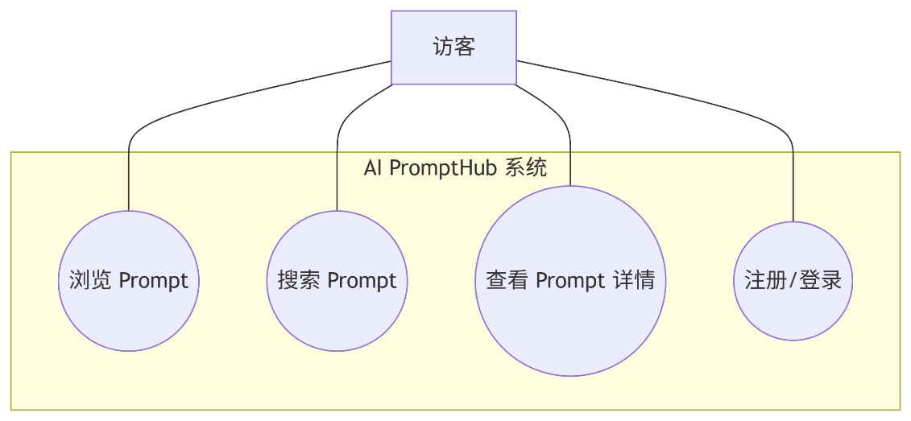
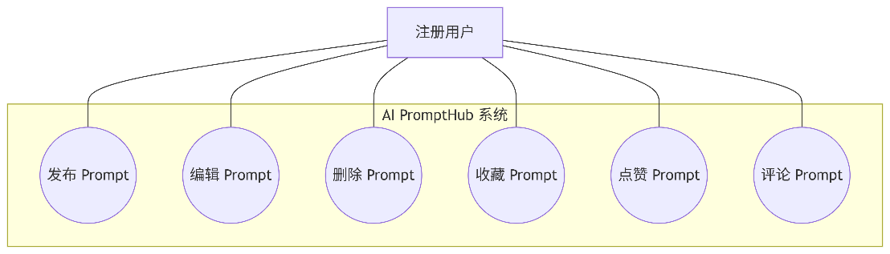
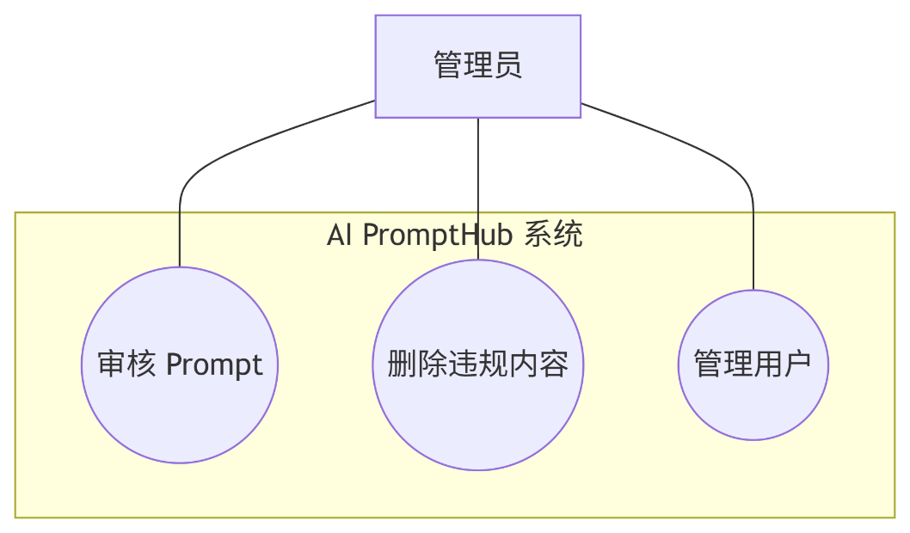
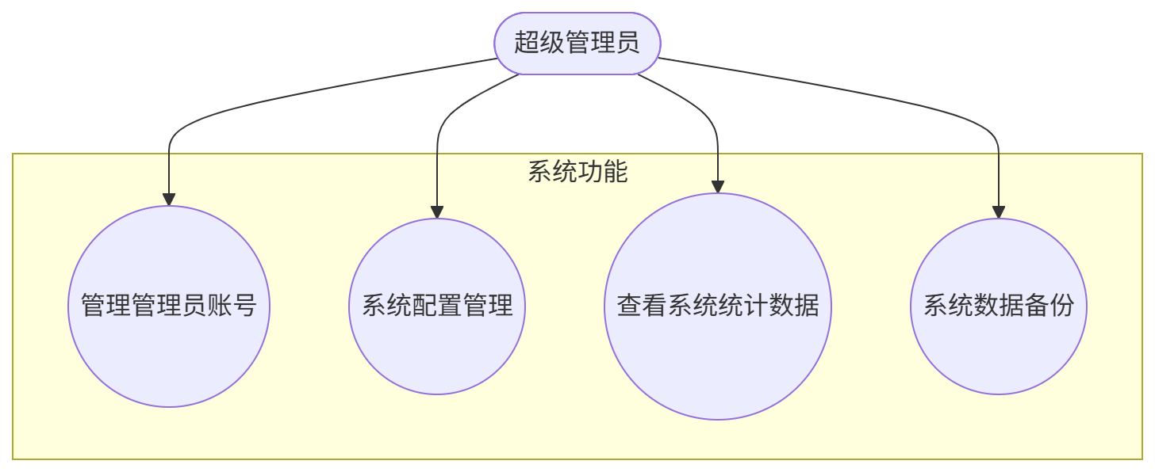

2. 活动图说明（用户登录并发布 Prompt）
- 用户进入登录页面并输入账号密码。
- 系统验证账号密码。
- 验证失败则返回登录页面。
- 验证成功进入系统首页。
- 用户点击发布 Prompt。
- 填写 Prompt 信息并提交。
- 系统校验表单。
- 校验通过后保存数据到数据库并提示成功。
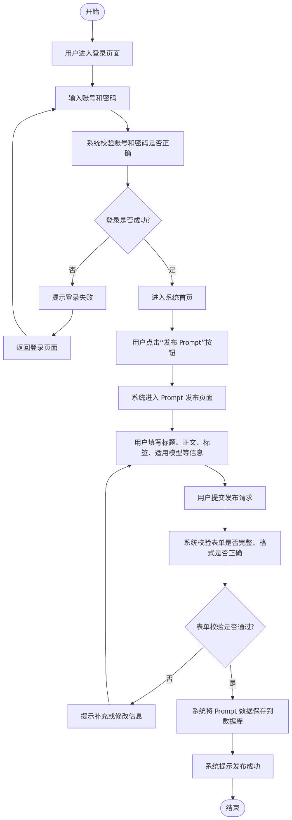

3. 时序图说明（获取 Prompt 列表）
- 用户打开 Prompt 列表页面。
- 浏览器前端向后端 API 请求 Prompt 数据。
- 后端 API 查询数据库。
- 数据库返回 Prompt 列表。
- API 返回封装后的 JSON 数据。
- 前端渲染列表页面。
- 用户看到 Prompt 列表。
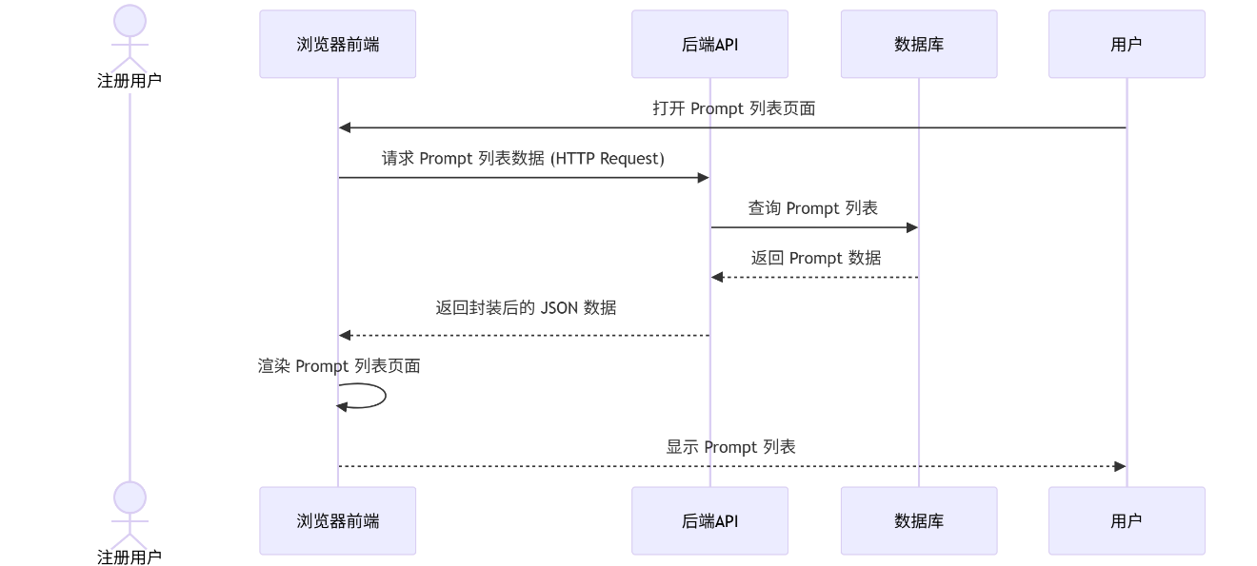

AI Prompt Hub
实践二：系统架构与数据库设计（修订版）
技术栈：Vue.js + Express.js + MySQL
说明：本版本已根据新增需求进行调整，包括支持评论回复树形结构、统一审计字段（create_time / update_time）、逻辑删除字段 deleted、取消外键约束、表名单数形式以及区分大小写的数据库排序规则。

一、技术架构图
系统采用前后端分离架构。用户通过浏览器访问 Vue.js 前端应用，前端通过 HTTP API 请求与 Express.js 后端服务器通信；后端服务器执行数据查询、写入和更新操作，再将结果返回前端。

1.1 架构关系说明
Vue.js：负责页面渲染、交互处理、表单提交与数据展示。
Express.js：负责接口提供、业务逻辑处理、鉴权与数据封装。
MySQL：负责持久化存储用户、提示词、分类、评论、收藏等核心数据。
前后端之间通过 HTTP API 请求进行通信；后端与数据库之间通过数据查询与写入进行交互。

1.2 技术架构图（Mermaid）

1.3 架构流向说明
起点 | 交互说明 | 终点
浏览器用户 | 访问页面并触发操作 | Vue.js 前端应用
Vue.js 前端应用 | HTTP API 请求 | Express.js 后端服务器
Express.js 后端服务器 | 数据查询 / 数据写入 | MySQL 数据库
MySQL 数据库 | 查询结果 / 执行结果返回 | Express.js 后端服务器
Express.js 后端服务器 | JSON 响应 | Vue.js 前端应用

二、数据库概念模型
系统核心数据对象包括 user（用户）、category（分类）、prompt（提示词）、comment（评论）、favorite（收藏）。其中评论支持回复，因此 comment 实体采用树形结构，通过 parent_id 表示父评论。

2.1 实体与联系
user 与 prompt：1 对多。一个用户可以发布多个 Prompt。
category 与 prompt：1 对多。一个分类下可以包含多个 Prompt。
user 与 comment：1 对多。一个用户可以发表多条评论。
prompt 与 comment：1 对多。一个 Prompt 下可以有多条评论。
comment 与 comment：1 对多（自关联）。一条评论可以拥有多条回复。
user 与 prompt 通过 favorite 建立多对多关系。一个用户可以收藏多个 Prompt，一个 Prompt 也可以被多个用户收藏。

2.2 E-R 图（Mermaid）
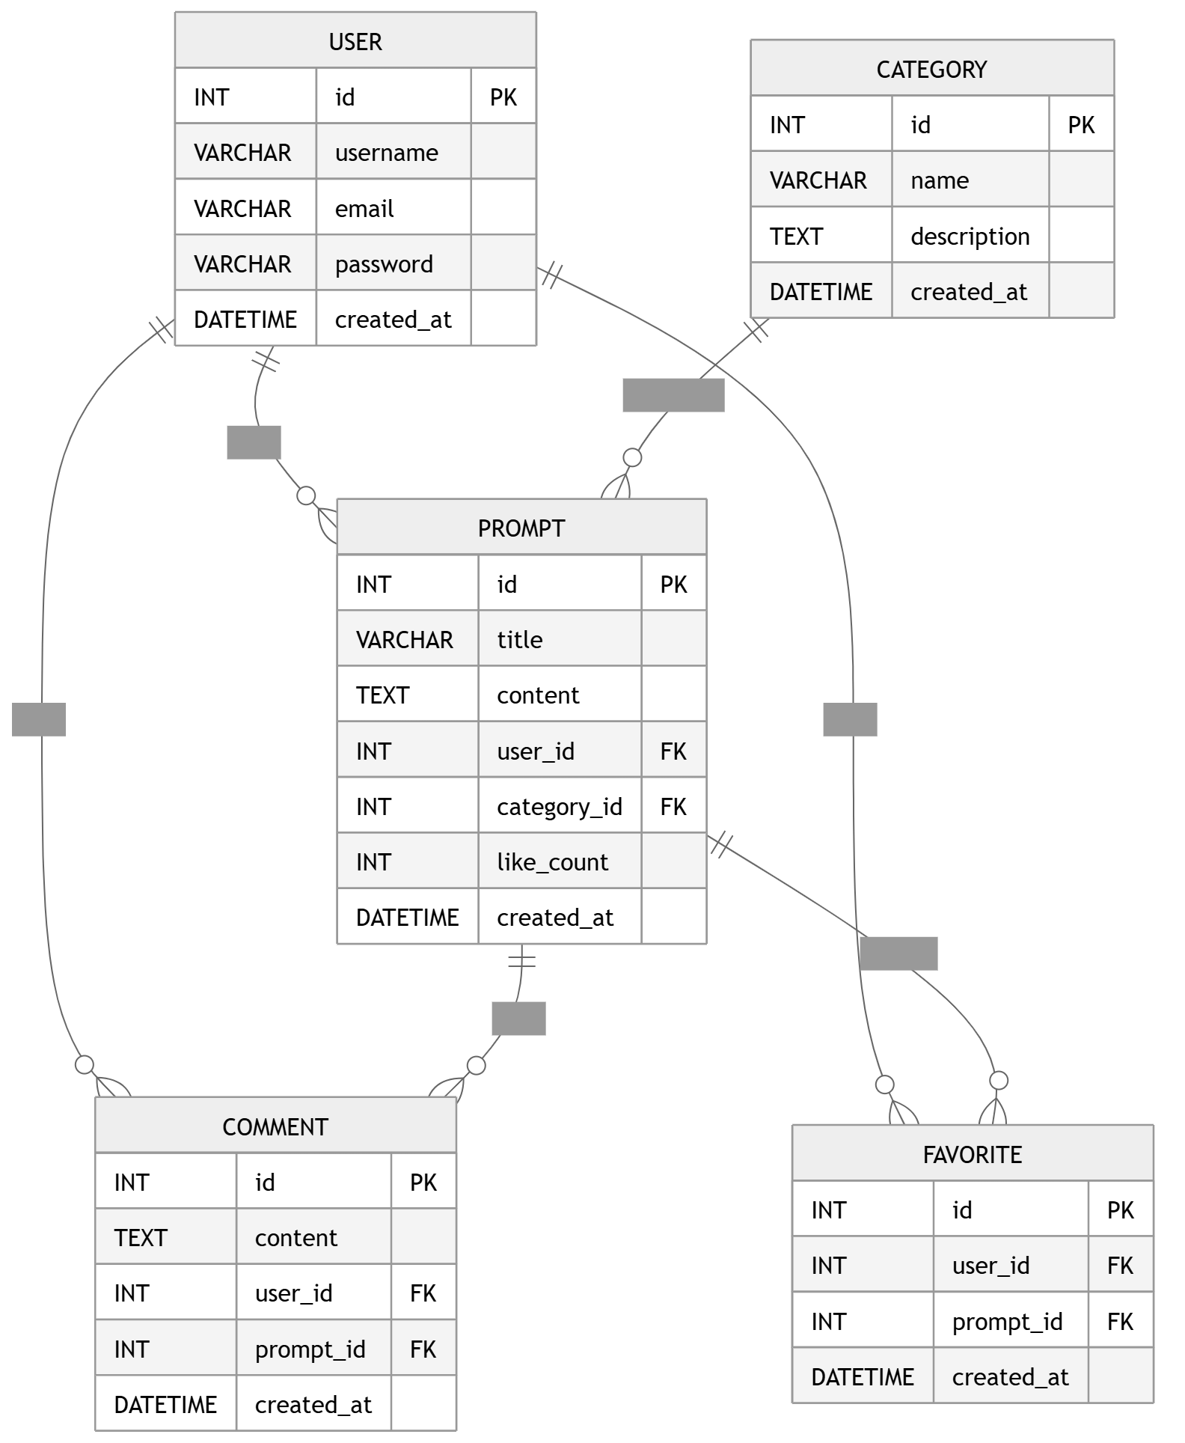

三、数据库逻辑模型
以下数据表均采用单数命名方式；每个表统一包含 create_time、update_time、deleted 字段。为避免在数据库层面发生级联删除风险，表之间不建立外键约束，删除操作由业务代码处理。

3.1 user 表
表名 | 字段名 | 数据类型 | 约束 | 字段说明
user | id | BIGINT | PK, NOT NULL, AUTO_INCREMENT | 用户主键ID
user | username | VARCHAR(50) | NOT NULL, UNIQUE | 用户名
user | email | VARCHAR(100) | NOT NULL, UNIQUE | 邮箱
user | password | VARCHAR(255) | NOT NULL | 密码（建议存储加密摘要）
user | avatar | VARCHAR(255) | NULL | 头像地址
user | role | VARCHAR(20) | NOT NULL, DEFAULT 'user' | 角色：user/admin/super_admin
user | create_time | DATETIME | NOT NULL, DEFAULT CURRENT_TIMESTAMP | 创建时间
user | update_time | DATETIME | NOT NULL, DEFAULT CURRENT_TIMESTAMP ON UPDATE CURRENT_TIMESTAMP | 更新时间
user | deleted | TINYINT(1) | NOT NULL, DEFAULT 0 | 逻辑删除标记：0未删除，1已删除

3.2 category 表
表名 | 字段名 | 数据类型 | 约束 | 字段说明
category | id | BIGINT | PK, NOT NULL, AUTO_INCREMENT | 分类主键ID
category | name | VARCHAR(50) | NOT NULL, UNIQUE | 分类名称
category | description | VARCHAR(255) | NULL | 分类描述
category | sort | INT | NOT NULL, DEFAULT 0 | 排序值
category | create_time | DATETIME | NOT NULL, DEFAULT CURRENT_TIMESTAMP | 创建时间
category | update_time | DATETIME | NOT NULL, DEFAULT CURRENT_TIMESTAMP ON UPDATE CURRENT_TIMESTAMP | 更新时间
category | deleted | TINYINT(1) | NOT NULL, DEFAULT 0 | 逻辑删除标记

3.3 prompt 表
表名 | 字段名 | 数据类型 | 约束 | 字段说明
prompt | id | BIGINT | PK, NOT NULL, AUTO_INCREMENT | Prompt主键ID
prompt | title | VARCHAR(150) | NOT NULL | 标题
prompt | content | TEXT | NOT NULL | Prompt内容
prompt | user_id | BIGINT | NOT NULL | 发布者用户ID
prompt | category_id | BIGINT | NOT NULL | 所属分类ID
prompt | like_count | INT | NOT NULL, DEFAULT 0 | 点赞数
prompt | favorite_count | INT | NOT NULL, DEFAULT 0 | 收藏数
prompt | comment_count | INT | NOT NULL, DEFAULT 0 | 评论数
prompt | status | VARCHAR(20) | NOT NULL, DEFAULT 'published' | 状态
prompt | create_time | DATETIME | NOT NULL, DEFAULT CURRENT_TIMESTAMP | 创建时间
prompt | update_time | DATETIME | NOT NULL, DEFAULT CURRENT_TIMESTAMP ON UPDATE CURRENT_TIMESTAMP | 更新时间
prompt | deleted | TINYINT(1) | NOT NULL, DEFAULT 0 | 逻辑删除标记

3.4 comment 表
表名 | 字段名 | 数据类型 | 约束 | 字段说明
comment | id | BIGINT | PK, NOT NULL, AUTO_INCREMENT | 评论主键ID
comment | prompt_id | BIGINT | NOT NULL | 所属Prompt ID
comment | user_id | BIGINT | NOT NULL | 评论用户ID
comment | parent_id | BIGINT | NOT NULL, DEFAULT 0 | 父评论ID，0表示一级评论
comment | reply_user_id | BIGINT | NULL | 被回复用户ID
comment | content | TEXT | NOT NULL | 评论内容
comment | create_time | DATETIME | NOT NULL, DEFAULT CURRENT_TIMESTAMP | 创建时间
comment | update_time | DATETIME | NOT NULL, DEFAULT CURRENT_TIMESTAMP ON UPDATE CURRENT_TIMESTAMP | 更新时间
comment | deleted | TINYINT(1) | NOT NULL, DEFAULT 0 | 逻辑删除标记

3.5 favorite 表
表名 | 字段名 | 数据类型 | 约束 | 字段说明
favorite | id | BIGINT | PK, NOT NULL, AUTO_INCREMENT | 收藏记录主键ID
favorite | user_id | BIGINT | NOT NULL | 收藏用户ID
favorite | prompt_id | BIGINT | NOT NULL | 被收藏Prompt ID
favorite | create_time | DATETIME | NOT NULL, DEFAULT CURRENT_TIMESTAMP | 创建时间
favorite | update_time | DATETIME | NOT NULL, DEFAULT CURRENT_TIMESTAMP ON UPDATE CURRENT_TIMESTAMP | 更新时间
favorite | deleted | TINYINT(1) | NOT NULL, DEFAULT 0 | 逻辑删除标记

四、数据库物理模型（MySQL）
本项目选择 MySQL 8.x 作为数据库。为满足“数据库数据区分大小写”的要求，数据库及字符型字段统一采用 utf8mb4_bin 排序规则。说明：表名大小写是否区分，还与 MySQL 服务器参数 lower_case_table_names 有关，部署时建议在 Linux 环境下使用默认区分大小写配置。

4.1 数据库创建说明
CREATE DATABASE IF NOT EXISTS `ai_prompt_hub`
DEFAULT CHARACTER SET utf8mb4
DEFAULT COLLATE utf8mb4_bin;
USE `ai_prompt_hub`;

4.2 物理设计要点
所有表均不创建 FOREIGN KEY 约束，避免数据库层级联删除和约束耦合。
所有删除均采用 deleted 字段进行逻辑删除，物理删除由后台维护任务按需处理。
评论表通过 parent_id 支持树形回复结构。
对高频查询字段建立普通索引或唯一索引，以提高检索效率。

4.3 SQL 说明
完整可执行 SQL 已单独整理输出，可直接在 MySQL 8.x 环境中执行。

五、设计总结
修订后的数据库设计更加贴合 AI Prompt Hub 的实际业务场景。一方面，通过 comment 表的自关联字段 parent_id 支持评论回复树结构；另一方面，通过统一的 create_time、update_time、deleted 字段提高数据审计与维护能力。取消外键约束后，数据库结构更灵活，适合由后端代码统一处理删除与数据一致性控制。

